**Информация**

**о проведённом мероприятии по противодействию экстремизму , терроризму и духовно-нравственному воспитанию молодежи**

**на 2022-2023учебный год**

**в ГБОУ «СОШ №2 с.п. Яндаре им.Р.А.Ганижева»**

Согласно утвержденного графика проведения мероприятий в общеобразовательных организациях Республики Ингушетия на 2022 — 2023 учебный год по духовно-нравственному воспитанию молодежи и профилактике экстремизма и терроризма 06.10.22г. в школе прошла встреча представителя религиозной общественности Баркинхоева А-Х.М. и Евлоева Р.Ю. с учащимися 8-11 классов.

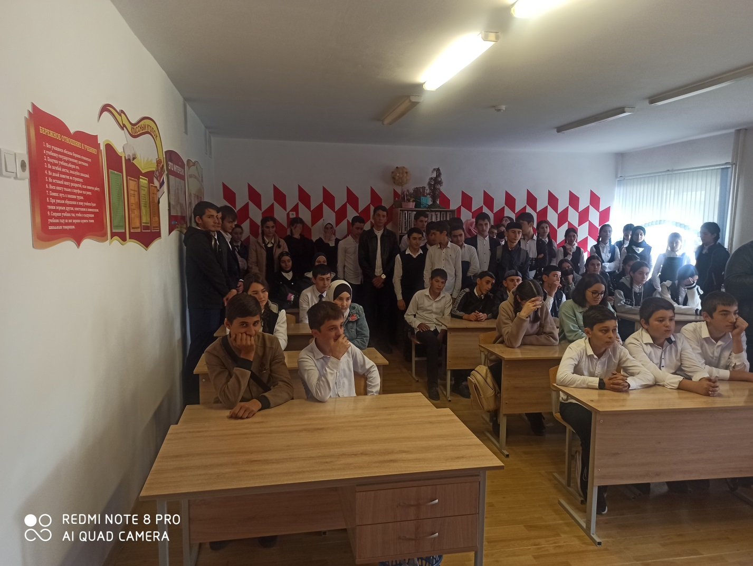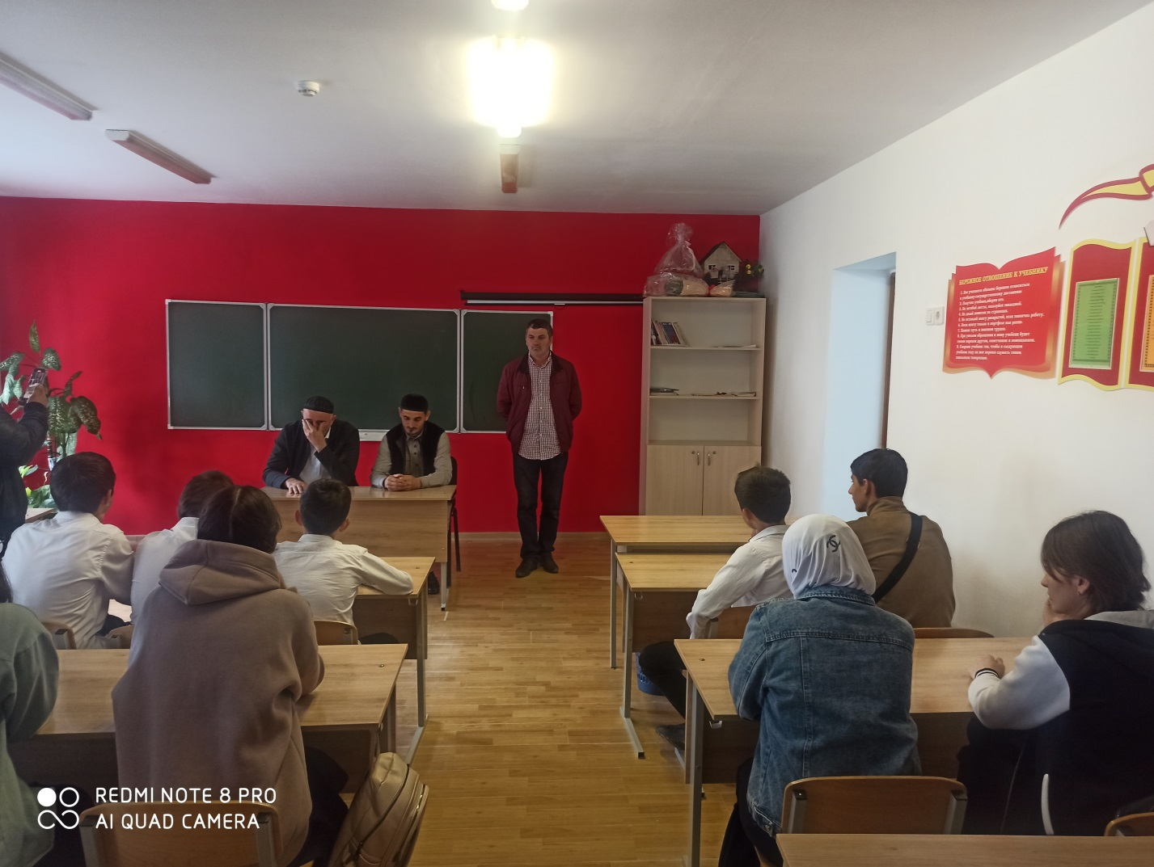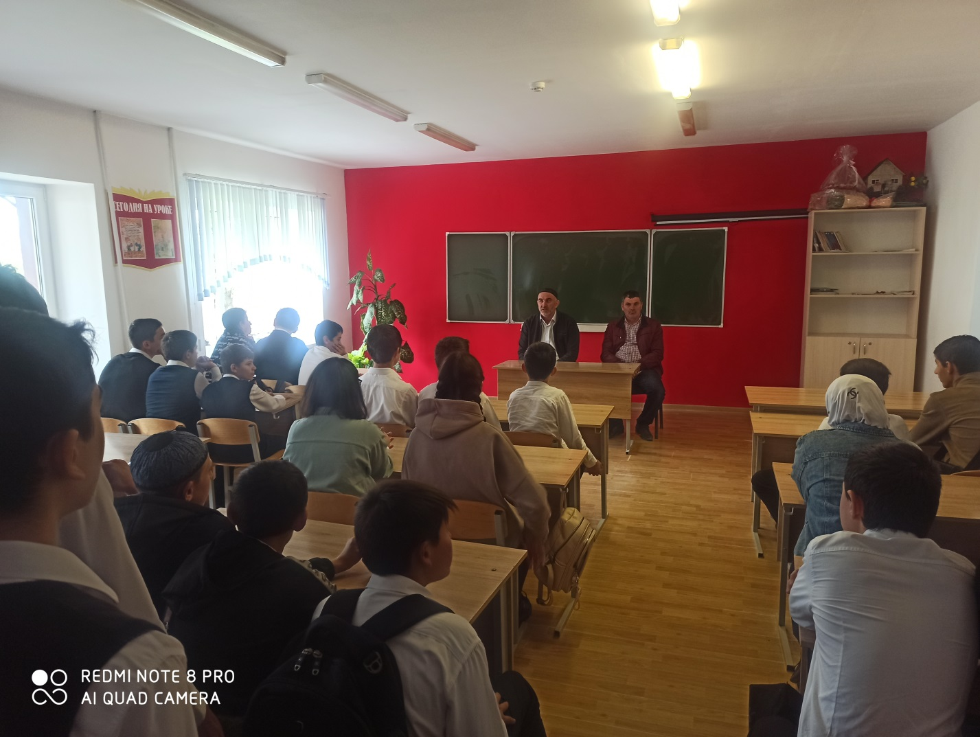

Зам.дир. по ВР__________________________/Гандалоева Х.М.